Espetáculo interativo, imersivo e itinerante
“Personagens em busca de um autor”
de volta a Santo Amaro

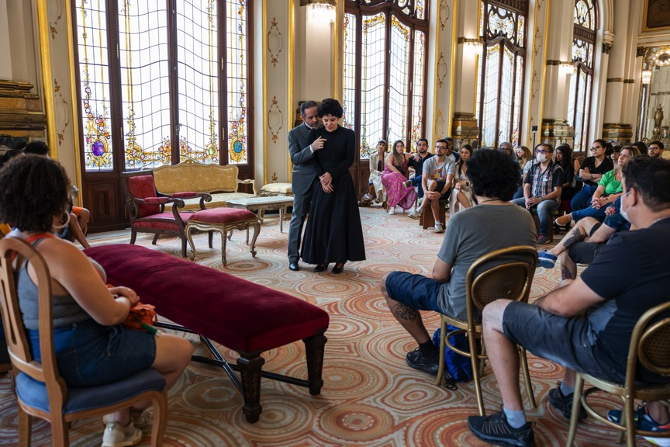
Crédito: Rafael Salvador. Baixe imagens de divulgação em alta aqui:
https://www.nucleoteatrodeimersao.com.br/personagens

Adaptação de clássico do dramaturgo italiano
Luigi Pirandello leva o público a circular
por diversos ambientes do teatro.

O texto “Seis personagens à procura de um autor”, de Luigi Pirandello (1867-1936), estreou na Itália em 1921 e, desde então, tornou-se um clássico. O texto conta a história de um ensaio teatral que é invadido por personagens que, depois de terem sido rejeitados pelo autor que os criou, tentam convencer o diretor da companhia a encenar sua história de vida. No início, o diretor se irrita com a interrupção do ensaio mas, aos poucos, começa a demonstrar interesse pela história dos personagens e decide encenar seu drama, utilizando-se, para isso, dos atores da companhia. Os personagens, entretanto, não aceitam a maneira como sua história está sendo apresentada e procuram assumir, eles mesmos, seus papéis em sua tragédia pessoal.

A peça discute questões metalinguísticas, dentre as quais as diferentes formas de fazer teatro, a representação, a ilusão e o embate entre ficção e realidade, pessoas e personagens, verdade e verossimilhança, por meio de um enredo extremamente cativante que mistura duas histórias: a história do ensaio interrompido pelos personagens e a tragédia que os personagens querem contar.

Nessa montagem do Núcleo Teatro de Imersão, as histórias são apresentadas de forma imersiva, interativa e itinerante. O espaço teatral é agora não somente um teatro que abriga um espetáculo, mas o próprio local em que se passa a ação ficcional, inteiramente remodelada para acontecer nesse espaço. Imerso nesse cenário, o público, desde sua chegada, interage com o elenco, sendo convidado a opinar sobre as escolhas de direção, a ajudar a montar o cenário, a escolher o figurino, a responder questões colocadas pela diretora e pelos personagens. Na tentativa de apresentar a tragédia trazida pelos personagens, estes, acompanhados pelos espectadores e pelos atores, circulam por diversos ambientes da casa: palco, plateia, corredores, salão e até a coxia e o camarim, áreas que, habitualmente, não podem ser acessadas pelo público frequentador da casa. Nesses deslocamentos, o público terá a oportunidade de determinar sua própria perspectiva de visualização e escuta da cena, aproximando-se ou afastando-se de determinando elemento ou personagem. Por tudo isso, a produção recomenda que os espectadores vão com calçados confortáveis.

Este é o primeiro projeto do Núcleo Teatro de Imersão apresentado num teatro. A companhia, especializada em teatro imersivo, atua desde 2017, tendo apresentado seus espetáculos anteriores em diversos casarões paulistanos, como a Casa das Rosas, o Casarão da Vila Guilherme e a Oficina Cultural Oswald de Andrade. “Sempre escolhemos espaços específicos para a trama”, conta a diretora Adriana Câmara. “As histórias dos nossos espetáculos anteriores aconteciam em antigas casas de família, por isso, circulávamos com as peças entre os diversos cômodos dos casarões históricos que nos abrigavam, cenografados realisticamente como salas de jantar, salas de estar, quartos, escritórios. Pela primeira vez, estamos encenando uma trama que realmente acontece num teatro. Por isso, adaptamos o texto para que os espectadores possam vivenciar esse espaço em toda a sua complexidade: das áreas abertas ao público aos bastidores restritos às equipes técnicas e artísticas”.

O espetáculo fará duas apresentações no Centro Cultural Santo Amaro, no domingo, 21 de janeiro de 2024, em duas sessões, uma às 16h outra às 19h. Os ingressos são gratuitos e começam a ser distribuídos 1 hora antes da sessão. Essas apresentações têm realização da Prefeitura da Cidade de São Paulo - Secretaria Municipal de Cultura.

SOBRE O NÚCLEO TEATRO DE IMERSÃO

O Núcleo Teatro de Imersão é um grupo teatral de São Paulo, SP, que pesquisa e monta espetáculos de teatro imersivo em locais alternativos, específicos para a trama a ser contada. A companhia propõe novas relações entre ator e espectador, ao inserir o público no espaço da representação, em meio à cena representada, e ao fazê-lo circular pelo espaço ficcional, sem separação entre palco e plateia e cercado pelos personagens, pelo cenário, pelas sonoridades e aromas da cena. O objetivo do Núcleo Teatro de Imersão é fazer com que o espectador envolva-se com os personagens e emocione-se com a história como se estivesse testemunhando eventos reais, e não uma encenação.

A companhia iniciou suas pesquisas em 2014 e, no ano de 2017, estreou seu primeiro espetáculo imersivo, "Tio Ivan", adaptação para a peça teatral "O Tio Vania", de Anton Tchekhov, em cartaz por três temporadas na Oficina Cultural Oswald de Andrade e na Casa das Rosas, em São Paulo, em 2017, 2018 e 2019. A montagem foi premiada como Melhor Espetáculo de Grupo de 2018 do Prêmio Aplauso Brasil (júri popular).

Em 2020, o Núcleo Teatro de Imersão estreou "As Palavras da Nossa Casa", encenação imersiva inspirada em obras de Ingmar Bergman, em cartaz na Casa das Rosas, em São Paulo, de janeiro a março. O espetáculo obteve lotação máxima em todas as sessões de sua temporada e, com a chegada da pandemia de COVID-19, ganhou versão online e ainda imersiva, realizada ao vivo, pelo Zoom, em duas temporadas (2020 e 2021), além de apresentação pela Conexão Casas de Cultura, nas redes sociais da Casa de Cultura de Santo Amaro, e pela Virada Cultural da Cidade de São Paulo. Em novembro de 2022, com a pandemia atenuada, o espetáculo voltou a ser apresentado presencialmente no Casarão da Vila Guilherme, novamente com ingressos esgotados.

Ainda em 2022, o grupo foi contemplado pelo Edital de Residência Artística e Mediação Cultural, coordenado pelo Núcleo de Educação do Complexo Theatro Municipal, para realização do seu projeto imersivo, itinerante e interativo “Personagens em Busca de um Autor”, que fez temporada no Theatro Municipal de janeiro a abril de 2023, com ingressos esgotados, e outras apresentações, de agosto a setembro do mesmo ano, no Centro Cultural Santo Amaro, no Centro Cultural Olido / Centro de Memória do Circo e no Teatro Flávio Império.

SINOPSE
Tragicomédia imersiva, itinerante e interativa. Os espectadores são convidados a opinar sobre um espetáculo em construção, quando o ensaio é interrompido pela chegada de três personagens cujo drama não terminou de ser escrito. Na tentativa de contar esse drama, os personagens, o elenco e os espectadores circulam por diversos ambientes do centro cultural.

FICHA TÉCNICA
Realização: Núcleo Teatro de Imersão, Prefeitura da Cidade de São Paulo, Secretaria Municipal de Cultura.
Direção: Adriana Câmara.
Texto: Luigi Pirandello (“Seis personagens à procura de um autor”).
Adaptação do texto: Adriana Câmara.
Cenografia: Hernani Rocha.
Figurino: Samantha Paz.
Produção executiva: Adriana Câmara.
Elenco: Adriana Câmara (Diretora), Amanda Policarpo (Primeira Atriz), Nando Barbosa (Primeiro Ator), Daniela Flor (Mãe), Glau Gurgel (Pai), Letícia Alves (Filha), Pat Albuquerque (Madame Paz).
Programação visual: Hernani Rocha.
Confecção do figurino: Ateliê Paz (Samantha Paz e Liduina Paz).
Fotografias: Hernani Rocha e Rafael Salvador.
Produção: Menina dos Olhos do Brasil.

SERVIÇO

PERSONAGENS EM BUSCA DE UM AUTOR, DO NÚCLEO TEATRO DE IMERSÃO

Local:Centro Cultural Santo Amaro - Av. João Dias, 822 - Santo Amaro, São Paulo - SP.
Data/hora: domingo, 21 de janeiro de 2024, em duas sessões, uma às 16h outra às 19h.
Ingressos: Gratuitos.
Reservas: Os ingressos gratuitos começam a ser distribuídos uma hora antes da sessão.
Classificação: 18 anos
Duração: 120 minutos
Gênero: Tragicomédia imersiva, itinerante e interativa.
Site da companhia: https://www.nucleoteatrodeimersao.com.br/
Redes sociais: @nucleoteatrodeimersao

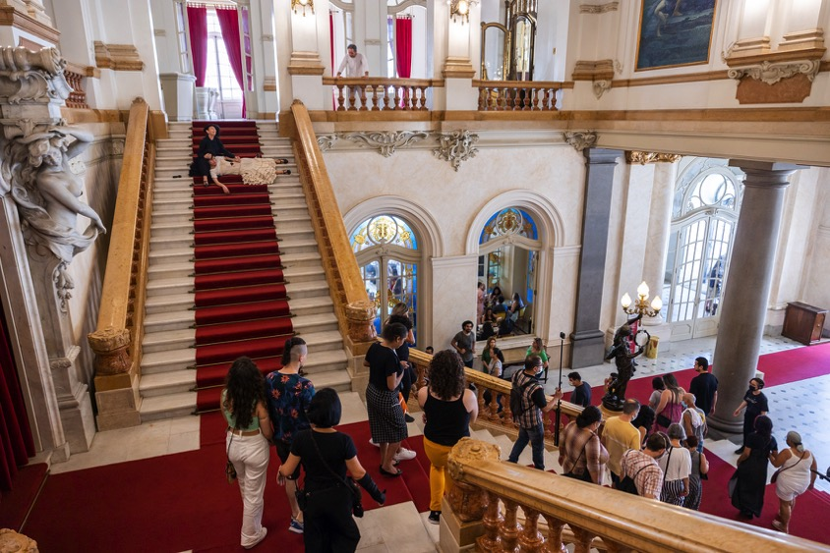
Crédito: Rafael Salvador. Baixe imagens de divulgação em alta aqui:
https://www.nucleoteatrodeimersao.com.br/personagens

